GUIA USUARIO
WebisWabos CORP
Nombre Pagina: WebisWabos
FrontEnd: Vite + React
BackEnd: Spring Boot
1* INTRODUCCIÓN
Esta aplicación web está diseñada para la venta de productos y servicios con una temática inspirada en Plants vs Zombies (PVZ).
La plataforma permite a los usuarios:
● Explorar productos organizados en tres categorías principales:
1. Plantas
2. Macetas
3. Servicios
● Visualizar los productos mediante vistas en carrusel, que facilitan la navegación y muestran la información de manera atractiva.
● Crear una cuenta y acceder mediante login, permitiendo una experiencia personalizada y segura.
● Agregar productos al carrito y finalizar la compra mediante un formulario de pedido, que recopila los datos necesarios para concretar la transacción.
En resumen, la aplicación combina la funcionalidad de un e-commerce con una experiencia interactiva y temática, ofreciendo un flujo completo desde la navegación de productos hasta la realización de pedidos.
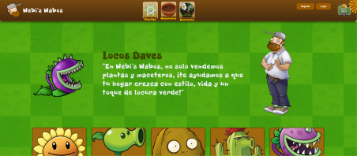
2* Accesos principales

CRECENCIALES DEL ADMIN
Para ingresar como admin, y lograr la manipulacion de precios desde el frontend, inicia con
correo: admin@admin.cl
clave: admin123
1. Abrir el navegador web.
2. Ingresar la URL de la aplicación:
○ Si estás en desarrollo con Vite: http://localhost:5173 ○ Si está desplegada, usar el enlace del deploy correspondiente.
Al abrir la página, se mostrará la pantalla de inicio, desde donde se puede navegar por las distintas secciones, registrarse o iniciar sesión.
3* RESUMEN APIS
http://localhost:8080/api/pedidos
(requiere token/login)
http://localhost:8080/plantas
http://localhost:8080/macetas
http://localhost:8080/servicios
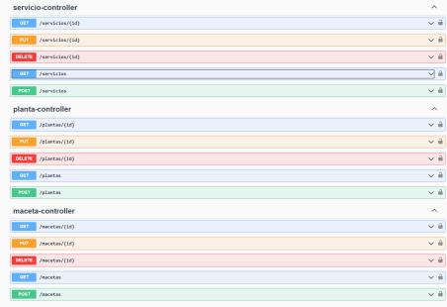
4* Base de Datos
(se encuentra en un archivo adjunto de este mismo rar) 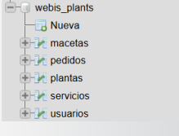

y roles, con el que logramos diferenciar al usuario, este usa llave foreana

Usuarios guarda todo lo relacionado a login y register. Pedido es el resultado del formulario de las compras. El resto es productos de la pagina.

